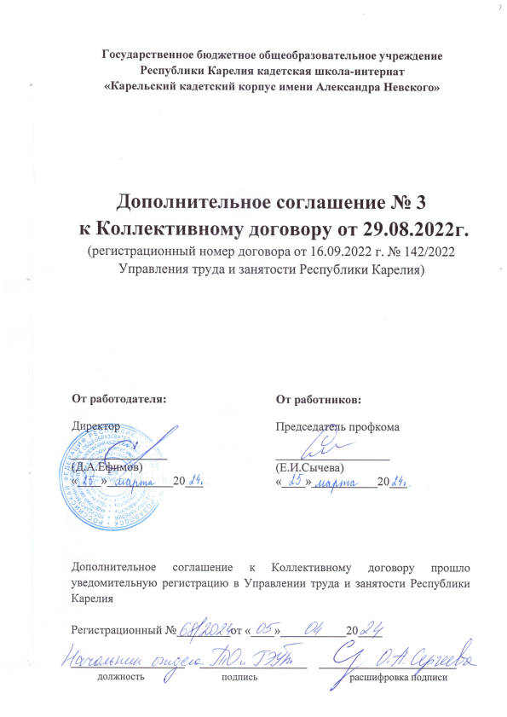
В соответствии со статьей 44 Трудового кодекса Российской Федерации Администрация государственного бюджетного общеобразовательного учреждения Республики Карелия кадетская школа-интернат «Карельский кадетский корпус имени Александра Невского» в лице директора Ефимова Дмитрия Александровича, действующий на основании Устава и представителя работников, в лице председателя профкома ГБОУ РК «Карельский кадетский корпус имени Александра Невского» Сычевой Елены Иосифовны договорились о внесении следующих изменений в Коллективный договор от 29.08.2022 г. (регистрационный № 142/2022 от 16.09.2022 г. Управления труда и занятости Республики Карелия):
- Пункт 6.3 раздела VI «Оплата и нормирование труда» коллективного договора изложить в следующей редакции:
«6.3. Заработная плата выплачивается работникам 16-го числа за первую половину месяца и в последний календарный день месяца за отработанный месяц. При этом для соблюдения сроков выплаты заработной платы (ст. 136 ТК РФ) приоритетным сроком считается выплата заработной платы не реже чем каждые полмесяца. Заработная плата переводится в кредитную организацию, указанную в заявлении работника, с соблюдением норм действующего законодательства, требований федерального закона от 27.06.2011 N 161-ФЗ «О национальной платежной системе» (ст. 30.5). Работник вправе заменить кредитную организацию, в которую должна быть переведена заработная плата, сообщив в письменной форме работодателю об изменении реквизитов для перевода заработной платы не позднее чем за пятнадцать календарных дней (ст. 136 ТК РФ) до дня выплаты заработной платы. В случае невозможности перечисления заработной платы в кредитную организацию с соблюдением требований федерального закона от 27.06.2011 N 161-ФЗ «О национальной платежной системе» (ст. 30.5), выплата заработной платы может быть произведена наличными денежными средствами в кассе учреждения».

- Пункт 6.7 раздела VI «Оплата и нормирование труда» коллективного договора изложить в следующей редакции:
«6.7. Выплата заработной платы, находящейся на депонентской задолженности, производится в дни выплаты заработной платы».

- Раздел VII «Размеры должностных окладов работников ГБОУ РК «Карельский кадетский корпус имени Александра Невского» Положения о системе оплаты труда (Приложение № 2 к коллективному договору) изложить в следующей редакции:
« 1. Размеры окладов работников ГБОУ РК «Карельский кадетский корпус имени Александра Невского» устанавливаются на основе отнесения занимаемых ими должностей к профессиональным квалификационным группам (далее – ПКГ), утвержденным приказом Минздравсоцразвития России от 5 мая 2008 года № 216н, приказом Минздравсоцразвития России от 29 мая 2008 года № 247н:
Должности, отнесенные к ПКГ должностей работников учебно-вспомогательного персонала | Должностной оклад
1 уровень: помощник воспитателя | 6 485 рублей
Должности, отнесенные к ПКГ должностей педагогических работников
1 уровень: педагог дополнительного образования, педагог-организатор, социальный педагог; | 10 098 рублей
2 уровень: воспитатель, педагог-психолог | 10 445 рублей
3 уровень: учитель, преподаватель-организатор ОБЖ, старший воспитатель. | 11 017 рублей
Должности, отнесенные к ПКГ должностей руководителей структурных подразделений
1 уровень: заведующий (начальник) структурного подразделения: Заведующий отделом | 15 809 рублей

- Размеры окладов работников, занимающих должности служащих устанавливаются на основе отнесения занимаемых ими должностей к профессиональным квалификационным группам, утвержденным приказом Минздравсоцразвития России от 29 мая 2008 года № 247н:
Должности, отнесенные к ПКГ «Общеотраслевые должности служащих первого уровня» | Должностной оклад
1 уровень: калькулятор, дежурный по зданию | 5 233 рублей
Должности, отнесенные к ПКГ «Общеотраслевые должности служащих второго уровня»
1 уровень: инспектор по кадрам, лаборант, специалист в сфере закупок, секретарь руководителя | 6 399 рублей
2 уровень: заведующий хозяйством | 6 603 рублей
3 уровень: заведующий столовой, начальник хозяйственного отдела | 15 809 рублей
Должности, отнесенные к ПКГ «Общеотраслевые должности служащих третьего уровня»
1 квалификационный уровень: экономист, инженер, юрисконсульт, инженер-энергетик | 15 820 рублей
2 квалификационный уровень: ведущий бухгалтер | 15 855 рублей

- Размеры окладов работников, занимающих должности работников занимающих должности профессий рабочих и должностей служащих к профессиональным квалификационным группам, утвержденным приказом Минздравсоцразвития от 6 августа 2007 года № 525:
Должности, отнесенные к ПКГ "Должности работников культуры, искусства и кинематографии ведущего звена" | Должностной оклад
библиотекарь | 7 979 рублей

- Размеры окладов работников, занимающих должности работников морского транспорта устанавливаются на основе отнесения занимаемых ими должностей к профессиональным квалификационным группам, утвержденным приказом Минздравсоцразвития России от 8 августа 2008 года № 391 н:
Должности, отнесенные к ПКГ должностей работников морского транспорта второго уровня
1 уровень: механик самоходного судна | 12 791 рублей

- Размеры окладов работников, занимающих должности рабочих устанавливаются на основе отнесения занимаемых ими должностей к профессиональным квалификационным группам, утвержденным приказом Минздравсоцразвития России от 29 мая 2008 года № 248н:
Должности, отнесенные к ПКГ «Должности общеотраслевых профессий рабочих первого уровня» | Должностной оклад
1 квалификационный уровень: дворник, кастелянша, уборщик служебных помещений, кладовщик, кухонный рабочий, мойщик посуды, рабочий по комплексному обслуживанию и ремонту зданий, сторож (вахтер) | 4 821 рублей
Профессиональные квалификационные группы «Общеотраслевые профессии рабочих второго уровня»
1 квалификационный уровень: водитель автомобиля | 5 582 рублей
2 квалификационный уровень: плотник, слесарь-сантехник, электромонтер по ремонту и обслуживанию электрооборудования, повар | 5 582 рублей

